Tarih: 06.06.2025
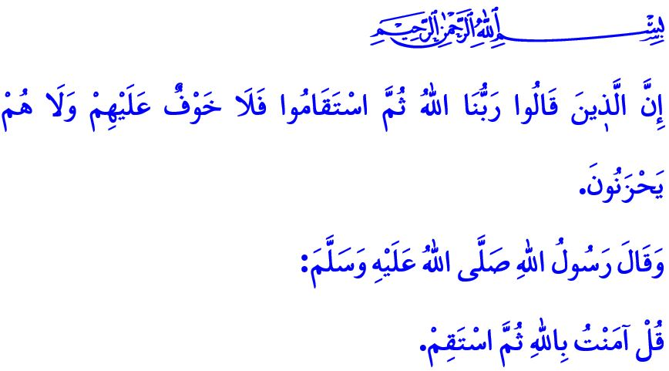
MÜSLÜMANIN BİR DURUŞU VARDIR
Muhterem Müslümanlar!
Bir defasında sahabe-i kiramdan birisi Peygamber Efendimiz (s.a.s)’e, “Bana İslam ile ilgili öyle bir şey söyle ki, başka kimseye soru sormama gerek kalmasın.” dedi. Bunun üzerine Allah Resûlü (s.a.s), şöyle buyurdu: قُلْ آمَنْتُ بِاللّٰهِ ثُمَّ اسْتَقِمْ “Allah’a iman ettim de, sonra da dosdoğru ol.”
Peygamber Efendimiz (s.a.s), bu veciz ifadeleriyle Müslümanın sarsılmaz bir imanının ve istikamet üzere dosdoğru bir duruşunun olduğunu bizlere öğretmektedir.
Aziz Müminler!
Müslümanın bir duruşu vardır. Bu duruş; Allah ve Resûlünü herkesten ve her şeyden çok seven, Kur’an’ı ve sünneti kendisine rehber edinen imanî bir duruştur. Müslüman; وَهُوَ مَعَكُمْ اَيْنَ مَا كُنْتُمْۜ“Nerede olursanız olun Allah sizinle beraberdir.” ayeti gereğince her an Rabbinin gözetiminde olduğunun bilinciyle hareket eder. Arafat’ta kefen misali ihramlarıyla her türlü makam ve statüden sıyrılarak vakfeye duran hacılar gibi, yönünü Beytullah’a, gönlünü Allah’a çevirir.
Kardeşlerim!
Müslümanın bir duruşu vardır. Bu duruş, imanımızı diri tutan, ahlakımızı olgunlaştıran, bize şahsiyet kazandıran kulluk şuurudur. Müslüman; hangi şart ve durumda olursa olsun ibadetlerini geçici dünya hayatına feda etmemelidir. İş ve çalışma hayatı, okul ve tatil gibi gerekçelerle ibadetlerini aksatmamalıdır. Nitekim Peygamber Efendimiz (s.a.s), Cenâb-ı Hak’tan aktardığı bir kutsi hadiste; kulu, Allah’a yaklaştıran ve O’nun sevgisine mazhar kılan en sevimli şeyin önce farz ibadetler, sonra da nafile ibadetler olduğunu bizlere haber vermektedir.
Değerli Müminler!
Müslümanın bir duruşu vardır. Bu duruş; aileden komşuluğa, iş hayatından ticarete, okuldan trafiğe, hâsılı hayatın her alanında Peygamber Efendimiz (s.a.s)’in ahlakını ölçü alan bir duruştur. Müslüman; Yüce Allah’ın “O takvâ sahipleri ki, bollukta da darlıkta da Allah için infak ederler; öfkelerini yutarlar ve insanları affederler…” ayeti mucibince gündelik hayatta şiddetin yerine sevgiyi; öfkenin yerine merhameti, kötülüğün yerine iyiliği ikame etmelidir. Faiz, alkol, kumar, zina, iftira, yalan gibi bütün haramları cehennem ateşinden bir parça olarak görmelidir. Tembellik, vurdumduymazlık, dilenmek, çalışmadan kazanmak gibi kötü hasletleri hayatından söküp atmalıdır. Hakkı olmayan hiçbir şeye el uzatmamalıdır.
Değerli Müminler!
Müslümanın bir duruşu vardır. Bu duruş, zulmün ve zalimin karşısında, mazlumun ve mağdurun yanında olan insani ve vicdani bir duruştur. Müslüman; “Ey iman edenler! Size ne oldu ki, ‘Allah yolunda mücadele edin.’ denilince yerinize çakılıp kaldınız. Yoksa ahiretten vazgeçip dünya hayatına mı razı oldunuz?” ayetinin gereği olarak Filistin’de, Gazze’de ümmetin çocuklarını siyonist zalim ve işbirlikçilerinin insafına terk etmemelidir. Mazlumlar açlıktan kırılırken hiçbir şey olmamış, her şey normalmiş gibi bir hayat sürmemelidir.
Aziz Müslümanlar!
Bugün, inananlar olarak Müslümanca bir duruşa, Allah ve Resûlünün emrettiği bir hayat tarzına muhtacız. Sevgili Peygamberimiz (s.a.s)’in اَلْمُؤْمِنُ لِلْمُؤْمِنِ كَالْبُنْيَانِ يَشُدُّ بَعْضُهُ بَعْضًا “Müminler, birbirini destekleyen bir binanın tuğlaları gibidir.” hadisinde buyurduğu üzere, birbirine kenetlenen, şefkat ve merhametle birbirine muamele eden bir duruşa muhtacız. Dünyevi menfaatler karşısında eğilip bükülmeden; onurlu, kararlı ve ilkeli bir duruşa muhtacız. Yük olan değil, yük alan; tembellik eden değil, çalışan ve üreten; kin ve nefret ile hareket eden değil, sevgi ve saygı ile davranan bir duruşa muhtacız. Hâsılı; imanımızı ibadetlerimize, ibadetlerimizi ahlakımıza, ahlakımızı da hayatımızın her alanına yansıtan bir duruşa muhtacız.
Hutbemi, Yüce Rabbimizin şu ayetindeki müjdesi ile bitiriyorum: “Şüphesiz Rabbimiz Allah’tır deyip sonra da dosdoğru olanlara hiçbir korku yoktur, onlar asla üzülmeyeceklerdir.”

Müslim, Îmân, 62; İbn Hanbel, III, 413.
Hadîd, 57/4.
Ebû Dâvûd, Tatavvu’, 27
Âl-i İmrân, 3/134.
Tevbe, 9/38.
Buhârî, Mezâlim, 5.
Ahkâf, 46/13. KKTC Din İşleri Başkanlığı

